Укладка Графа
Вариант 7

Выполнил: Ямщиков Владимир Сергеевич
Учащийся ПМ-22
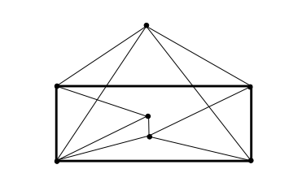

Главный шаг 1: пронумеруем вершины:
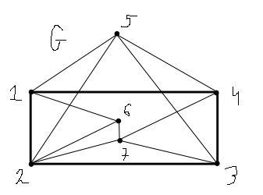
Главный шаг 2: построим плоскую укладку графа G по гамма-алгоритму

Шаг 1: выберем некоторый простой цикл С и уложим его на плоскости, положим H=C

Положим в качестве простого цикла C цикл, состоящий из вершин с номерами 1,2,3,4. Положим, граф H = C
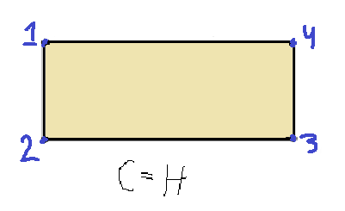
Шаг 2: найдём грани графа H и сегменты относительно H.
Множество граней графа H составляют внутренняя и внешняя грани. Положим под внутренней гранью грань Г1, под внешней - Г2.
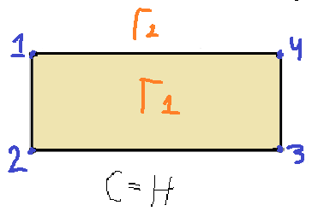
Покажем полученные сегменты относительно H:

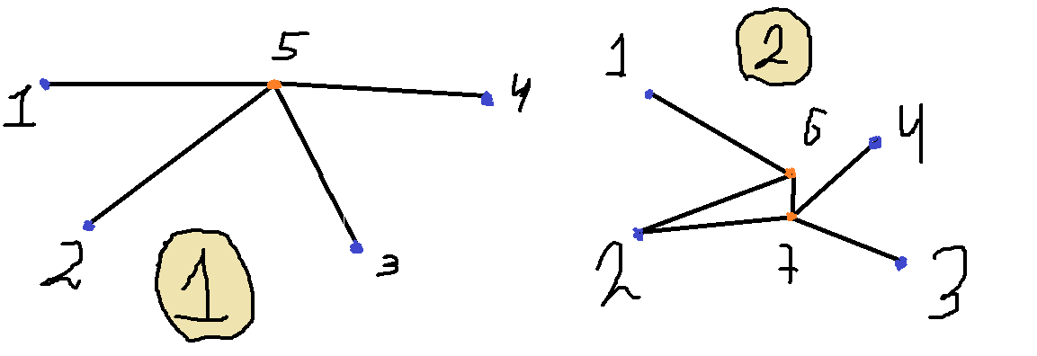

Шаг 3: определим для каждого сегмента S множество Г(S)

Г(S1) = {Г1, Г2}
Г(S2) = {Г1, Г2}

Шаг 4: проверим на существование сегменты с единственной допустимой гранью

Таких сегментов нет

Шаг 5: выберем для некоторого сегмента S произвольную допустимую грань Г

Выберем для сегмента S2 грань Г1

Шаг 6: поместим произвольную A-цепь L сегмента S2 в грань Г1
Это будет цепь из вершин 1, 6, 2, 7, 4
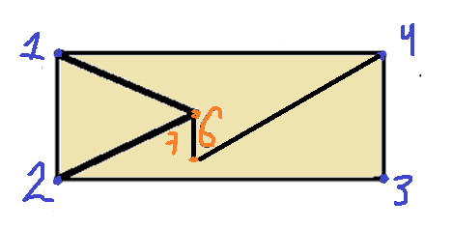
Заменим H на объединение графа H и цепи L.

Перейдём к Шагу 1

Шаг 1: так как граф H уже выбран, перейдём к Шагу 2.

Шаг 2: найдём грани графа H и сегменты относительно H.

Множество граней графа H составляют внутренние и внешняя грани. Положим под внутренними гранями грани Г2, Г3, Г4, под внешней – Г1.

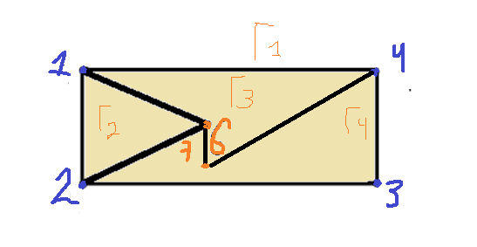

Покажем полученные сегменты относительно H:

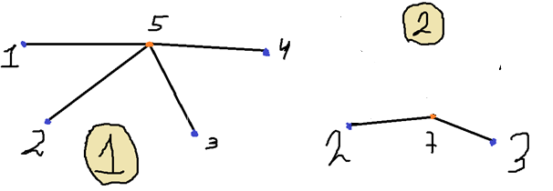

Шаг 3: определим для каждого сегмента S множество Г(S)

Г(S1) = {Г1}
Г(S2) = {Г4}

Шаг 4: проверим на существование сегменты с единственной допустимой гранью

Такие сегменты есть

Шаг 5: выберем для некоторого сегмента S произвольную допустимую грань Г

Так как существует сегмент с единственной допустимой гранью, переходим к Шагу 6

Шаг 6: поместим произвольную A-цепь L сегмента S2, состоящую из вершин 2, 7, 3, в грань Г4
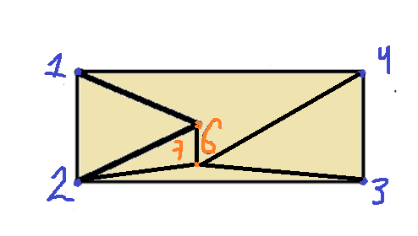

Заменим H на объединение графа H и цепи L.

Перейдём к Шагу 1

Шаг 1: так как граф H уже выбран, перейдём к Шагу 2.

Шаг 2: найдём грани графа H и сегменты относительно H.

Множество граней графа H составляют внутренние и внешняя грани. Положим под внутренними гранями грани Г2, Г3, Г4, Г5, Г6, под внешней – Г1.
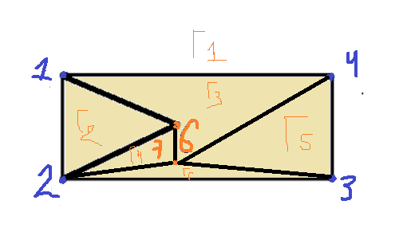

Покажем полученные сегменты относительно H:

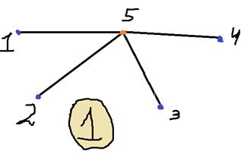

Шаг 3: определим для каждого сегмента S множество Г(S)

Г(S1) = {Г1}

Шаг 4: проверим на существование сегменты с единственной допустимой гранью

Такой сегмент есть

Шаг 5: выберем для некоторого сегмента S произвольную допустимую грань Г
Так как существует сегмент с единственной допустимой гранью, переходим к Шагу 6

Шаг 6: поместим произвольную A-цепь L сегмента S1 в грань Г1
Это будет цепь из вершин 1, 5, 2

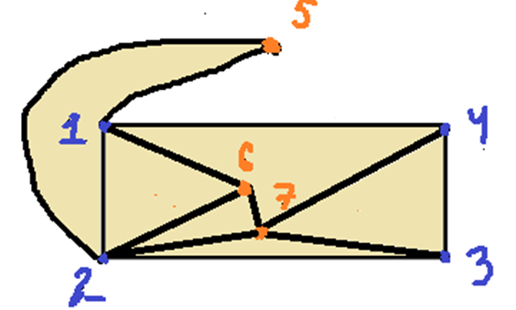
Заменим H на объединение графа H и цепи L.

Перейдём к Шагу 1

Шаг 1: так как граф H уже выбран, перейдём к Шагу 2.

Шаг 2: найдём грани графа H и сегменты относительно H.

Множество граней графа H составляют внутренние и внешняя грани. Положим под внутренними гранями грани Г2, Г3, Г4, Г5, Г6 и Г7, под внешней – Г1.

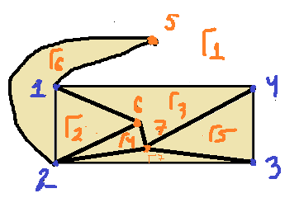
Покажем полученные сегменты относительно H:
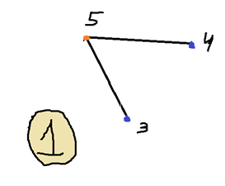

Шаг 3: определим для каждого сегмента S множество Г(S)

Г(S1) = {Г1}

Шаг 4: проверим на существование сегменты с единственной допустимой гранью

Такой элемент существует

Шаг 5: выберем для некоторого сегмента S произвольную допустимую грань Г

Так как существует сегмент с единственной допустимой гранью, переходим к Шагу 6

Шаг 6: поместим произвольную A-цепь L сегмента S1, состоящую из вершин 3,5,4, в грань Г1

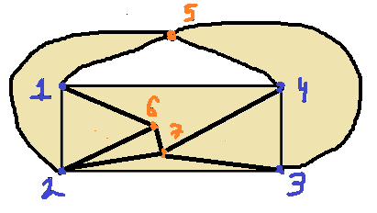

Заменим H на объединение графа H и цепи L.

Перейдём к Шагу 1

Шаг 1: так как граф H уже выбран, перейдём к Шагу 2.

Шаг 2: так как множество сегментов S пусто, перейдём к Шагу 7.

Шаг 3 – Шаг 7: -

Шаг 7: Построена укладка H графа G на плоскости

Граф G

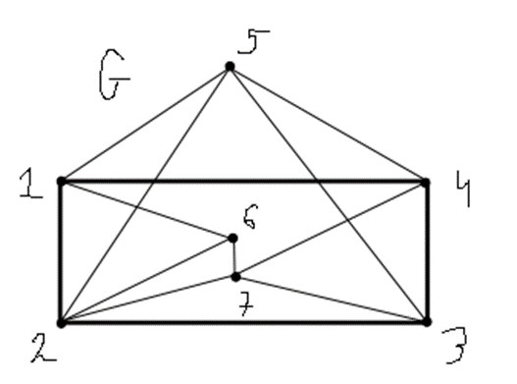

Построенная укладка


